深度剖析高中生异性之间如何健康交往

----清远市第一中学实验学校邀请心理专家进校园

为进一步加强青少年思想道德建设工作，普及青春期健康教育，有效提高学生的生理和心理健康水平，我校每学期会定期开展未成年人心理健康教育活动。
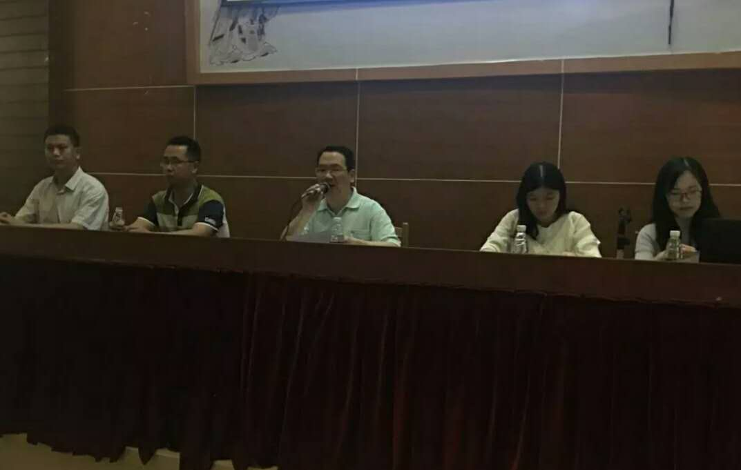
4月17日晚，由学校团委牵头，高中部政教处组织了近300名高一学生参加了本次讲座。讲座的授课老师——潘丹老师，毕业于华南师范大学心理学院，国家三级心理咨询师，广东省中小学心理健康教育“C”证授课教师，广东省中小学心理健康教育“A”证教师，具有丰富的心理健康辅导经验。
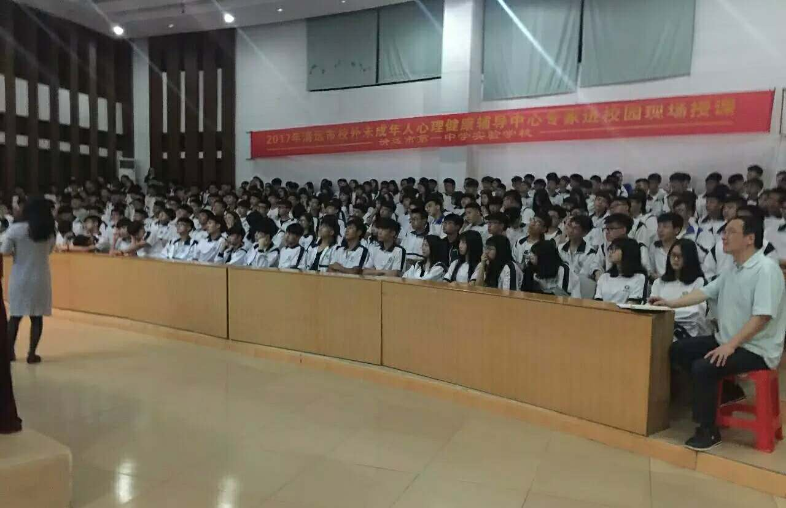
本次讲座由高中部刘校主持，在他作了热情洋溢的开场致辞后，潘老师就高中生异性之间如何健康交往展开了精彩讲座。在讲座中，潘老师引用了一个个生动的故事和真实的案例，详细地分析了什么是爱情、中学生恋爱的利与弊、七种不同类型的爱情以及如何面对青春期的冲动等。其中，潘老师特别对中学生恋爱动因进行了心理分析，帮助学生正确处理异性交往问题，领悟异性交往应遵循的原则、把握的尺度。整场讲座在一个温馨、互动的气氛中进行，同学们时而因专注显得安静，时而因热情显得浓烈。最后，由刘校长作活动总结发言并宣布活动圆满结束。

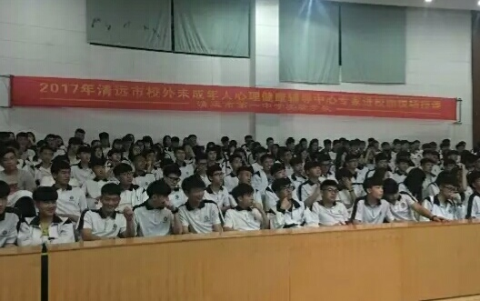
此次讲座让同学们受益匪浅，为中学生的健康成长起到了保驾护航的作用。总之，青春期教育对于任何一位花季少年都是极其重要的，我们要培养具有健康心理、健全人格的公民，这需要家庭、学校、社会的共同努力，作为教育者为了孩子能在青春期这一特殊的人生阶段健康、平稳的成长，我们将继续探索与实践适合我校的青春期健康教育模式，力争将其做大、做强，并融入到今后日常教育教学中，为广大青少年学生的健康成长做出应有的努力！

